SLJ:
Hans Christian Andersen se je rodil 2. aprila 1805 na Danskem. Njegov rojstni dan je mednarodni dan mladinske knjige. Danski pesnik in pisatelj, je po svetu znan predvsem kot avtor 156 pravljic za otroke in odrasle. Poznaš naslove?.
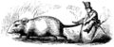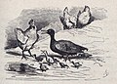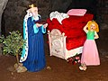
Njegove pravljice so domiselne, bogate, polne fantazije, humorja in vere v dobroto preprostih ljudi. Prevedene so v številne jezike.

Preberi odlomek v berilu na str. 120:
H. C. Andersen – Mala morska deklica
Odlomek je dostopen tudi na https://www.radovednih-pet.si/seznam-vsebin/5, str. 142

V mali zvezek za SLJ prepiši zgoraj zapisano besedilo.
O pisatelju lahko še sam kaj poiščeš in dopišeš.
Zapri oči, nekajkrat globoko vdihni in počasi izdihni. V mislih obnovi odlomek, poskušaj si predstavljati, da si morska deklica (deček).

